本科教学质量报告
一、本科教育基本情况
从2012年起，学院与天津工业大学机械工程及自动化（模具设计与制造方向，联合培养）专业联合开展本科人才培养。2013年根据教育部本科专业目录调整文件要求，2013级专业名称改为机械工程（模具设计与制造方向，联合培养）专业。2020年起与天津科技大学，2022年起与天津职业技术师范大学在材料成型及控制工程（模具设计与制造）专业联合开展本科人才培养，详见表1。
目前共招收十三届本科班，每个年级一个自然班，共318名毕业生，目前在校生共计129名学生。
表1 机械工程学院联合培养本科情况统计
年度 | 班级 | 计划招生数 | 录取数 | 实际报到数
2012 | 2012机械工程及自动化（模具设计与制造方向，联合培养） | 40 | 42 | 42
2013 | 2013机械工程（模具设计与制造方向，联合培养） | 40 | 40 | 40
2014 | 2014机械工程（模具设计与制造方向，联合培养） | 40 | 40 | 39
2015 | 2015机械工程（模具设计与制造方向，联合培养） | 40 | 42 | 41
2016 | 2016机械工程（模具设计与制造方向，联合培养） | 40 | 40 | 39
2017 | 2017机械工程（模具设计与制造方向，联合培养） | 40 | 40 | 40
2018 | 2018机械工程（模具设计与制造方向，联合培养） | 40 | 40 | 40
2019 | 2019机械工程（模具设计与制造方向，联合培养） | 40 | 37 | 37
2020 | 2020材料成型及控制工程（模具设计与制造） | 40 | 40 | 40
2021 | 2021材料成型及控制工程（模具设计与制造） | 30 | 30 | 30
2022 | 2022材料成型及控制工程（模具设计与制造） | 30 | 30 | 30
2023 | 2023材料成型及控制工程（模具设计与制造） | 30 | 30 | 30
2024 | 2024材料成型及控制工程（模具设计与制造） | 25 | 25 | 25
二、师资与教学条件
在联合培养本科班师资的配备上，天津轻工职业技术学院始终坚持高标准、严要求的遴选原则。随着招生班级的不断增加，为增强本科班教师教学水平和技术能力，近三年派出教师参加各类培训、国培以及挂职锻炼，积极引进优秀人才，除了本校的教学名师和骨干教师以外，还专门聘请了天津市骨干高职院校和本科院校的骨干教师为本科班授课，高级职称任课教师占比率高。为激励教师勇于承担本科课程，学校对承担本科教学的教师工作量按1.5倍计算，并在学校的各类评优、评先进中予以优先考虑，学院单独拿出一定经费供本科班老师购买参考资料和教具，大大调动了优秀教师融入本科教学的师资队伍。
为确保联合培养质量，天津轻工职业技术学院对本科班已做出规划并单独划分了教学区域，实行重点管理；本学年为本科班所安排的任课教师均具有丰富的教学经验和教学资质，除了本校的教学名师和骨干教师以外，还专门聘请了天津职业技术师范大学的骨干教师为本科班授课。机械工程学院积极鼓励年轻有企业经验的教师承担本科教学工作，所有教师均具有副教授职称或工程师资历以及硕士学位。
三、教学建设与改革
- 专业人才培养方案设计的原则
依据专业人才培养方案的要求，针对企业进行了广泛、深入的调研。发现企业除了需要各种专业岗位技术人才之外，还需要大量的生产管理、现场技术支持、质量控制、售后服务等岗位的技术应用型人才。根据社会调研与专家论证，依据行业企业对本科专业应用型人才的知识、技能及能力要求，以“重实践、强基础、校企化、国际化、复合型”为原则，构建由“基础实践、综合实践、企业实践”三层级实践教学体系。其中，基础实践以模块方式实施，综合实践以项目方式实施。
在技能训练的培养和考取职业资格证书的安排上要求学生必取三维CAD模具应用工程师高级职业资格证书，通过技能提升，达到模具工技师、工程师能力要求。
- 课程体系构建
通过整合模具制造企业所必需的岗位能力及素质，形成职业核心能力，由专业教师和企业专家一起研讨，归纳与选择，根据职业成长及认知规律递进的原则将所需核心能力转换为课程，设置具有支撑这些岗位能力的相关知识与技能课程,融入行业、企业、职业要素的教学内容,创建与行业、企业合作构架工作过程系统化课程体系。既突出职业技能培养，又充分考虑了学生的可持续发展能力。人才培养调整包括数控设备应用与维护方向、机电一体化技术/系统两个方向，以及工业机器人技术、先进制造技术、工程实践创新项目设计三个选修方向。
- 核心课程整体设计
采用以行动为导向、基于工作过程的课程开发方法进行设计，项目来源与企业生产实际产品，学习项目本着学生的认知规律安排，每个课程由若干个学习情境组成。学习情境的设计主要考虑以下因素：
（1）学习情境的设计符合基于工作过程的教学设计思想的要求。学习情境是在校内外实训基地对真实工作过程的教学化加工，以完成具体的工作任务为目标。
（2）学习情境的前后排序符合学生认知规律，采取从简单到复杂、从单一到综合的排序方法。
- 学生职业素质培养系统设计
在技能培养过程中，从基本操作习惯的点滴培养开始，逐步形成基本职业素养，随着技能水平的不断增长，职业素养也不断提高。在专业课堂、校内工厂、校外企业三种不同的学习环境中遵守操作规程，保证安全，热爱本职工作，进而爱校爱厂，逐渐培养良好的职业素养。
职业素质培养：主要通过职业素质课程的学习、学生社团的实践活动、课堂教学、实践教学等方式进行。通过“思想道德与法治”、“形势与政策”、“大学生心理健康”、“就业与创业教育”等人文素质课程，促进学生思想道德、职业道德、科学文化素质、创新精神和身心健康的协调发展。通过学生社团的各种社会实践活动培养学生良好的团队精神、良好的沟通能力、学习新技术与知识转移能力以及调查研究与组织协调能力。
在职业能力训练课程中，通过“教学做一体化”的教学模式培养学生严谨求实的工作作风和较强的质量和市场意识，将职业素质养成教育渗透到专业课程和教学实施过程中，使受学生形成健康的劳动态度、良好的职业道德和正确的价值观念。将行为规范与企业文化结合起来渗入到实践教学和学生顶岗实践过程之中，学会融入团队、增强集体荣誉感，培养适应环境的能力，接受企业文化的熏陶，树立良好的职业道德和敬业精神，提高职业素养和履行职业岗位职责的能力。使学生在走上工作岗位以后具有职业化的素养、职业化的行为规范、职业化的技能，形成模具人才培养职业化。
- 课程设置与实训项目安排
课程设置分为公共基础课、技术理论基础课、基础技术技能实践课、综合技术技能实践课、专业实践课和毕业环节六个部分。
公共基础课：满足本科基本要求，对课程进行系统性设计，突出专业方向要求，满足学生可持续发展的需要。
技术理论课基础课：适应专业课程前置的需要和技能训练的安排，为专业知识学习和技能的操作打下坚实的基础。
基础技术技能实践课：通过典型工作任务的分析、实施、完成，明确了职业岗位对职业素质、职业知识技能、职业资格的要求，培养技术应用型、高端技能型人才。
专业实践课：采用综合化实训和模块化课程设计，使实践教学环节的技能训练和技术应用有机衔接，突出技能培养。
- 质量保障体系
按照协议规定，联合培养本科校负责全程监控教育教学质量，负责学生学籍管理和相关教学教务管理；并负责审核学生毕业资格和学士学位资格，颁发毕业证书和学士学位证书。天津轻工职业技术学院负责教学实施、学生管理和日常生活管理。
天津轻工职业技术学院成立联合培养技能型本科工作办公室，办公室设在教务部，由教务部处长担任负责人，负责与科大、天职师大的整体协调、请示、汇报以及相关事项的沟通。办公室成员由教务部、学工部及二级学院负责人和具体老师组成。教学管理整体工作由教务部与联合培养本科校教务部门对接、学生管理整体工作由学工部与学生管理部门对接。
学院专门为本科班学生安排了专用教室，教学桌椅统一配置。专门为本科班教学配置了可移动多媒体教学大屏幕，确保教学硬件条件符合当前教学要求。班级设一名专职辅导员和一名专业导师，专业导师由教研室主任担任，分别承担事务管理和专业指导工作。
四、教学和学生管理工作
- 教学管理工作
1.联合培养相关学校高度重视，精心做好教学准备
（1）学期开学前，学院与相关本科校共同修订技能型本科人才培养方案。
（2）学院本着单独编班、单独管理的原则，每年提供给技能型本科班一间专用教室并新配备多媒体教学系统，给学生提供良好的学习场所。学院为班级设一名专职辅导员和一名专业导师，专业导师由机电教研室主任担任，分别承担事务管理和专业指导工作。
（3）高质量选聘任课老师，通过试讲，从本校选用最优秀的高级职称的教师担任教学工作，每学期初建立联络图方便教师间交流。同时学院还进一步提高任课教师课时费标准并适当降低了承担本科教学任务的老师工作量，使老师有更多的精力做好本科的教学准备。
- 加强监督检查，规范常规教学管理
（1）教务部在学期初组织召开技能型本科班协调会，布置本学期教育教学工作任务，提出具体要求。每月定期组织召开任课教师教学情况交流会，对学生的学习情况、思想问题等进行沟通，对老师提出的一些问题及时解答，对整体教学工作进行推动。
（2）为了确保教学质量，定期召开学委例会，及时反馈教师上课与学生上课的情况，发现问题及时处理。
（3）教务部、二级学院定期组织相关人员进行听课，及时了解教师教学进度和教学方法，了解学生的学习和接受情况。
（4）做好技能型本科期末试卷的审核和考试工作，高质量完成期末前各项工作。
- 学生管理工作
截止到现在，本科班学生在校生129名，其中有正式党员1名，预备党员3名，60名同学递交了入党申请书。
机械工程学院在学院团委的指导下，围绕学校工作要点，脚踏实地地深入开展了一系列教育活动。本着服从学校管理，利于德育工作，利于学生成长的原则，开展了一些实实在在的工作，营造了良好的校园文化氛围，并积极探索学校团建工作特点，走出了一条适合本科班团建工作的新路子，取得了一定的成绩，为做好学生管理工作、开展学生各项活动奠定了很好的基础。
2020级本科班共有39名同学，其中有4名贫困生。2名同学获得国家励志奖学金，共计10000元；2名同学获得国家一等助学金，共计7600元；1名同学获得国家二等助学金，共计6600元；1名同学获得国家三等助学金；共计2700元。2021级本科班共有30名同学，其中有6名贫困生。1名同学获得国家一等助学金，共计3900元；3名同学获得国家二等助学金，共计9900元；2名同学获得国家三等助学金；共计5400元。2022级本科班共有30名同学，其中有8名贫困生。1名同学获得国家励志奖学金，共计5000元；2名同学获得国家一等助学金，共计7600元；3名同学获得国家二等助学金，共计9900元；3名同学获得国家三等助学金；共计8100元；2023级本科班共有30名同学，其中有5名贫困生。2名同学获得国家一等助学金，共计7600元；2名同学获得国家二等助学金，共计6600元；1名同学获得国家三等助学金；共计2700元。
学院严格执行学生资助文件精神，高度重视困难生的资助工作，本着公开、公正、公平的态度，把资金用在困难学生身上，建立困难生档案，进行跟踪，加强疏导，优化学生心理，让困难学生感受到党和政府、学校的关怀，又激励自己努力学习，以优异的成绩回报社会。
建立班委管理制度、班级学习制度、班级会议制度、考勤请假制度、财务管理制度、班级奖惩制度以及宿舍公约等，引导规范学生的行为习惯，保证班级的健康发展；开展系列主题班会，如我们在起步、做德才兼备的人才、爱国主义、班级团队建设、控烟工作、防疫工作、感恩节系列活动，真正从自我做起，打造优秀班级团队；为了丰富学生的日常活动，在学生中增加了社团活动的机会，在新能源创新社团，老师搭建交流平台，对学生理论和实践动手能力的训练和指导，学习TRIZ理论，培养创业思维，开发创新能力。此外，学生还积极参加消防安全宣传活动、国家安全日宣传活动、预防电信诈骗宣传活动、保护环境卫生 倡导绿色文明——卫生清理活动等。
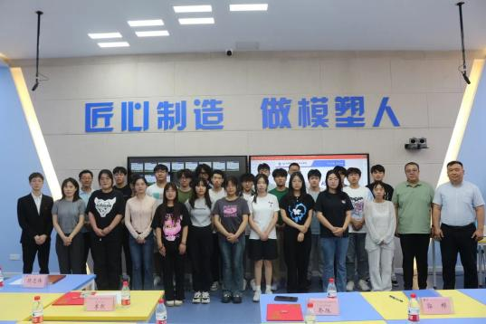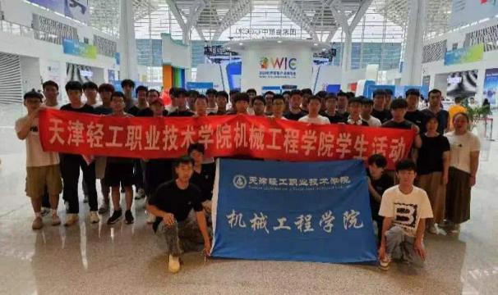
图1 学生参与社团活动

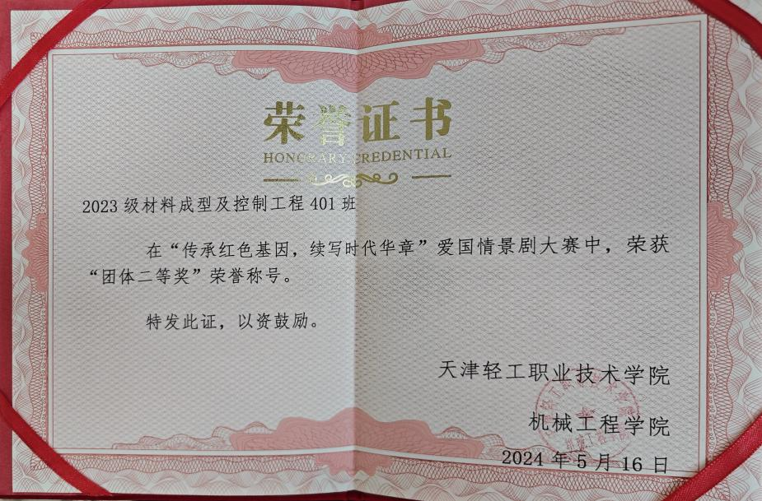
图2 爱国情景剧大赛团体二等奖

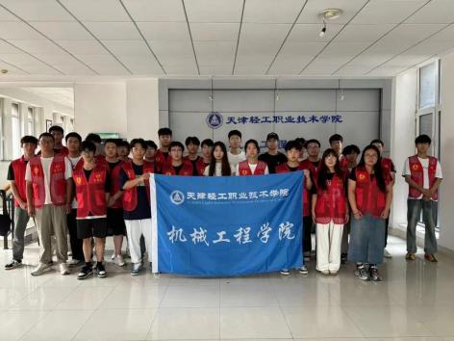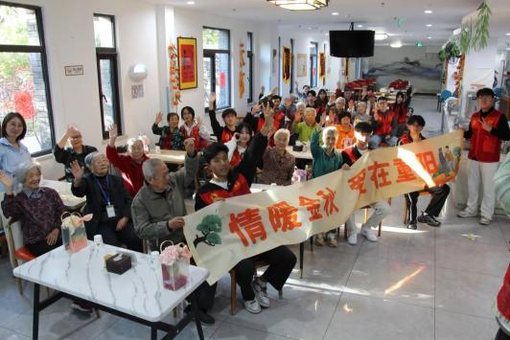
图3 学生参与志愿者活动

五、学生学习效果
学生在轻工学习状态良好，无留级、退学情况发生。
学校鼓励学生参加各类、各级技能大赛，并结合专业社团的训练培养，2020级材料成型及控制工程本科班同学李真获得2022年全国大学生先进成图技术与产品信息建模创新大赛天津赛区三等奖；苑晶晶和王靖源同学分别获得了2022年度天津市学生技能大赛(本科组)注塑模具优化设计及加工编程技术赛项一二等奖。2021级材料成型及控制工程本科班同学孙嘉晨获得2024年全国大学生先进成图技术与产品信息建模创新大赛全国赛二等奖。
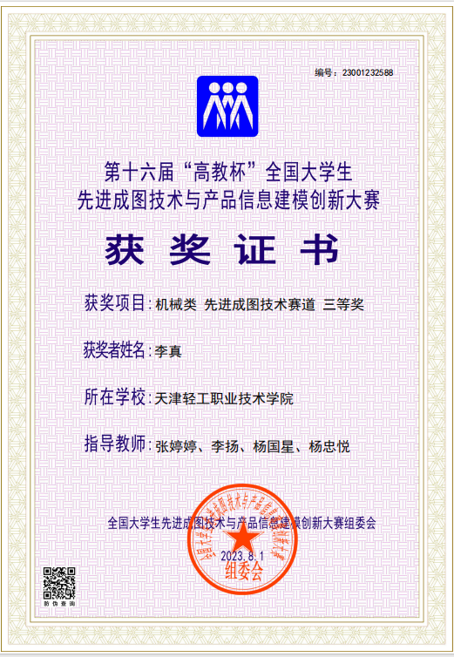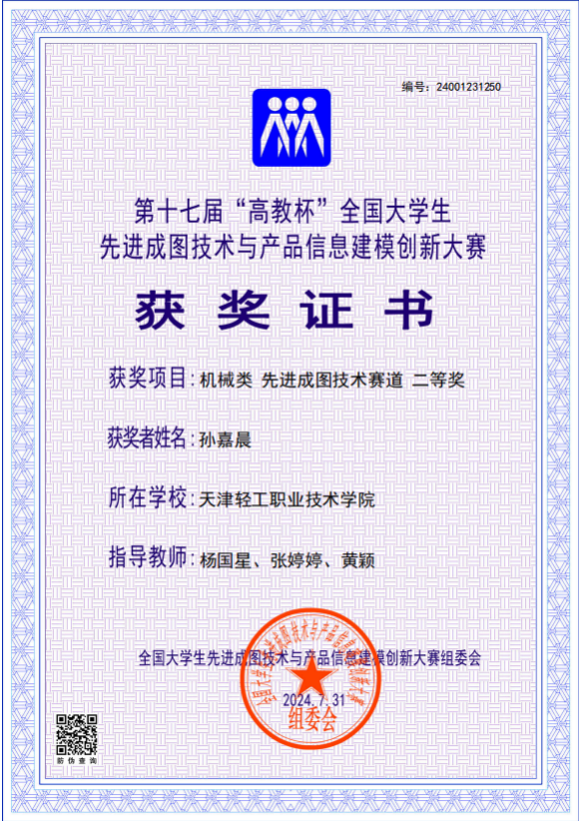
图4 学生获奖部分证书

六、需要解决的问题
1.随着联合培养办学经验的提升，为了使现有的资源能够充分发挥作用，天津轻工职业技术学院愿与更多的本科院校建立深度联合培养办学机制，通过整合双方优势资源，为那些怀揣梦想、有志投入职业教育的学子搭建更为广阔的成长平台，共同努力培养出更多兼具理论素养与实践能力的优秀人才。
2.随着学生的实践水平不断提升，建议天津市教委以专项经费立项的方式，予以联合培养院校经费支持，用以促进该专业的成果的积累转化等工作，提升人才培养的适应性，为产业发展提供高层次技术技能人才。

